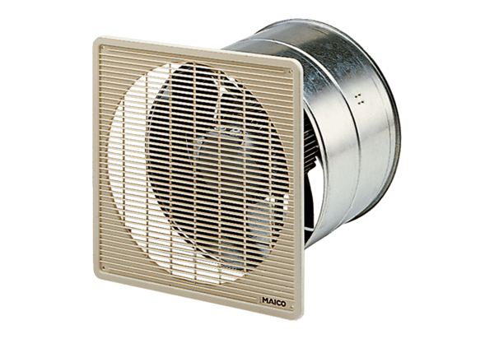DZF 30/4 BUnité de conditionnement : 1 pièceGamme: C
Numéro de référence : 0085.0102Fabricant : MAICO

